教学系列网上申报系统操作要点

请使用IE浏览器 填报，用户名为工号，初始密码为身份证号后六位（已登陆过信息门户的教职工请直接使用本人修改过的密码）

一、登陆系统
A.校内用户：登陆人事处网站→点击“人事系统（内）”或输入人事系统网址：http://hr.wmu.edu.cn ：
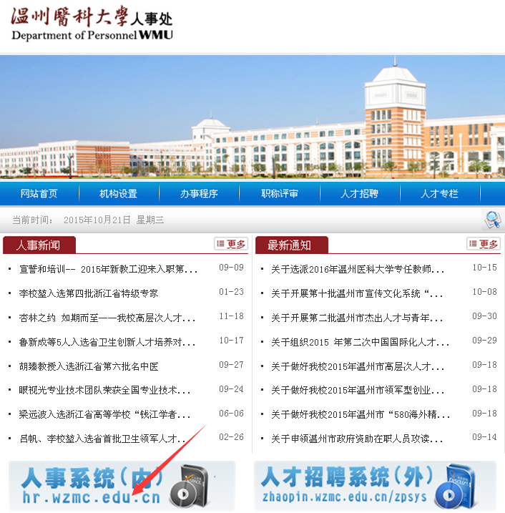

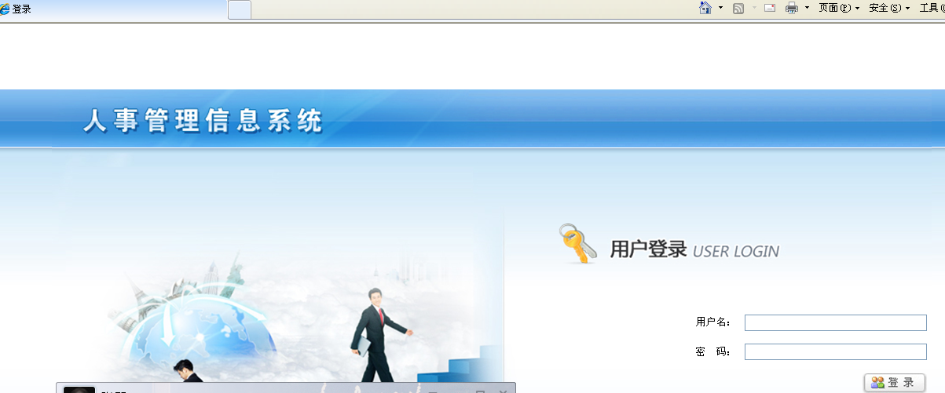

B．校外用户：登陆温州医科大学网站→点击网站右上方“VPN接入”→登陆后选择“信息门户”→业务系统→人事系统→职称评审
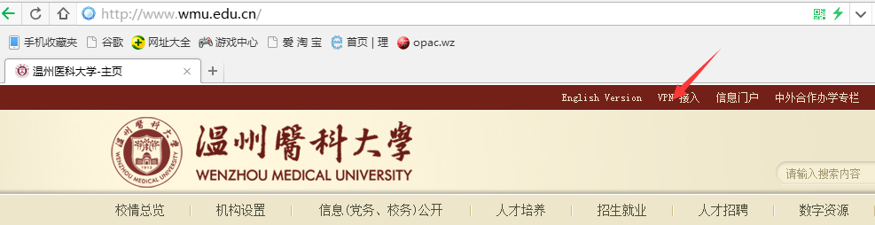

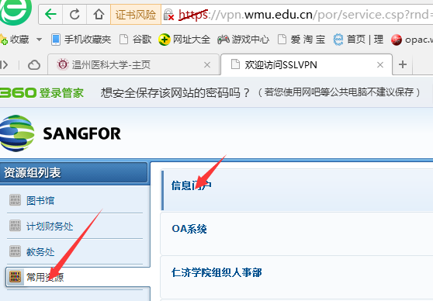

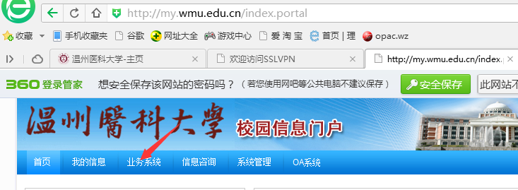

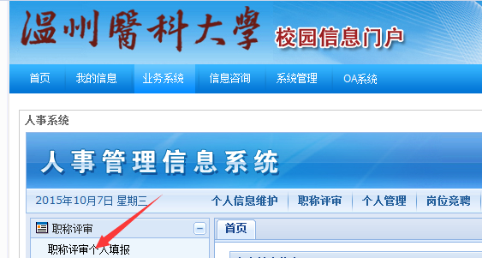
- 专业技术职务评聘审批表录入：
- 录入的所有工作业绩均为任现职以来至2015年6月30日的业绩，逾期不得填写。
- 所有涉及排名的用“X/Y”表示，X表示排名，Y表示合作总人数；涉及限填要求的，多填无效。
- “原专业技术资格”和“原专业技术职务”指转评前同级专业技术资格（职务），未曾转评过的申报人员该栏无需填写。
- “研究生主干课程成绩”填写具体门数，如“4门”，取得博、硕士学位的直接填写“博士”或“硕士”。
- “教师类型”栏请下拉选择相应类型，专职辅导员本栏无须填写。
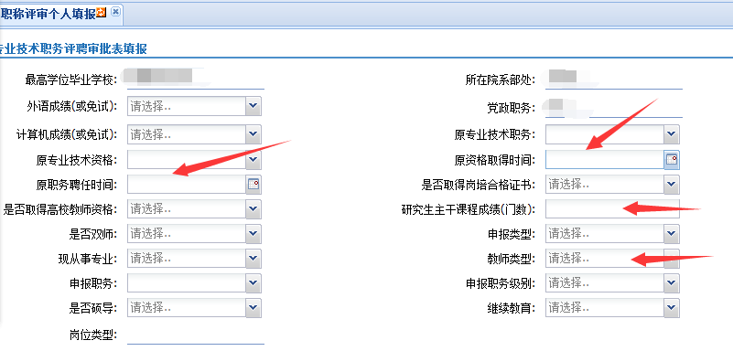

- “进修培训情况”请按教师教学发展中心审核通过的内容录入，选择学时较多的2-3条录入即可。
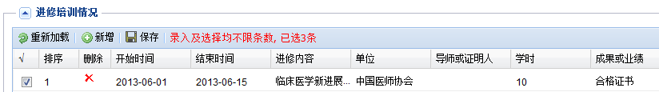

7、硕导、博导带教情况、担任班主任工作、带学生暑期社会实践工作等内容填入“担任学生思想政治教育或任职以来指导青年教师工作”栏。
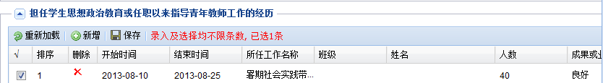

8、“任现职以来教学工作情况”：
（1）要求分学年详细填写任现职以来近5年的教学工作情况。如果任现职年限较长，只填写最近5年的教学情况，课程较多的，同一学年内相同课程填写时适当合并，如：“08-09学年，《病理生理学》，临床医学专业2010级本科生、护理学专业2011级本科生，第一、二、三章（按实际教学内容），216课时”，教学业绩考核等级填写具体等级（ABCDE）（学生思政教师教学业绩考核等级由学校另行考核后填写）；
（2）无教学工作业绩考核的，须在表格中作以说明。例如“09-10学年，脱产攻读博士学位、国内访学、出国进修等”；
（3）本栏填写的是教师在人事关系所在单位的全职教学工作情况，不包括在外兼职和在读博士、硕士或访学期间在外校承担的教学工作；
（4）如果调入本单位不久，表格中要体现原单位的教学工作情况，需要对方单位有关职能部门出具证明材料，如对方教务处提供的教学工作量、教学考核等材料；
（5）科研人员、科研平台实验人员等不承担教学工作的，本栏无须填写。
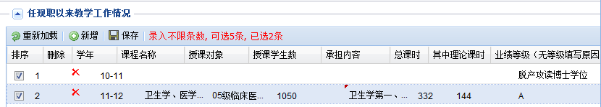

9、“任现职以来发表论文著作情况”：
（1）论文、论著必须是任现职以来至2015年6月30日前正式发表或出版的。转评以后晋升高一级职务或高级职务转评送审论文必须有1篇是任现职以来发表的；
（2）申报正高限填6篇，申报副高限填4篇，申报中级限填3篇。送审论文排在前面，其他论文按杂志的级别高低排序；
（3）“本人排名”按实际排名情况填写如“1/1、1/5”，通讯作者须注明；
（4）“刊物（出版社）名称、刊号（书号）、卷（期）数”填法如：《温州医科大学学报》ISSN 1000-2138 ，31（4）；“发表时间”填写至月份；
（5）“收录、转载等情况”：只填写被国内外重要索引收录的情况，如SCI、EI、SSCI等，中国期刊网、万方数据库等普通学术论文数据库收录请勿填写。被人大复印资料、新华文摘等转载的情况，请注明是全文转载还是部分转载。影响因子（IF）和他引次数的填写须与提供的收录证明一致；
（6）凡在国际会议上提交的被ISTP、ISSHP收录的论文，不得填入评聘表。
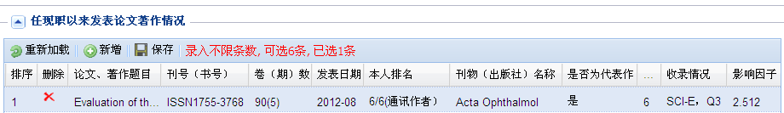

- “任现职以来科研(含教研教改项目)等情况”：
（1）限填5项。仅填写任现职以来新立项、本学科或专业领域的的科研教研项目。省教育厅、市科技局等市厅级及以下项目必须结题后才能填写；
（2）建议按重要程度填写，即申报者认为最能体现学术水平的项目填在前面。立项号、项目名称、项目来源与类别、起止年月、金额、本人排名等信息的填写应准确，须与立项文件上的完全一致（结题课题“止的年月”按实际结题时间填写）。“项目来源”一栏填写“国家自然科学基金面上项目”、“浙江省科技厅公益项目”等。如为子项目，则需注明。“金额”一栏只填写财政拨款金额，学校配套部分请勿填写。成果形式可以是论文、著作、教材、专利、教学/科研成果奖、调研报告等；
注意：项目负责人自行分配任务（无上级部门正式文件）的，不算作子课题。
（3）关于本人排名，已经结题的以结题表（证书）为准；未结题的以申报书上的排名填写，申报书排名处需学校项目管理部门盖章确认；
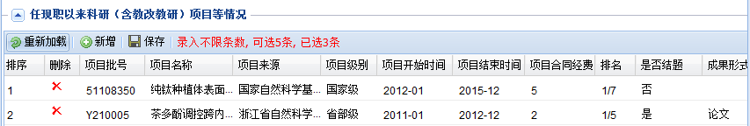

- “任现职以来所获奖励、荣誉、人才项目及育人成果等情况”：
（1）奖励的内容应与本人拟聘职务岗位的专业相一致。
（2）各类先进工作者、优秀教师、教学名师、教坛新秀等均属于荣誉，所获荣誉无需填写成果类别和等级；
（3）教育部新世纪优秀人才支持计划、省高校中青年学科带头人、省高校优秀青年教师资助计划等以科研项目形式资助的人才项目，填入本栏，不得填入“科研项目情况”栏；
（4）指导大学生新苗计划项目、研究生创新项目，指导学生参赛获奖的项目均作为教师本人的育人成果填写。如指导校级学生科研项目，项目名称填写“***，201101051，已结题”，项目成果类别和等级填写“温州医学院本专科学生科研课题”，排名栏中填写教师的指导排名，并注明指导老师，如“1/2（指导老师）”。
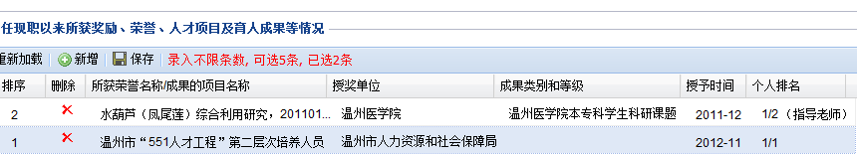

12、“服务社会工作”：高校服务地方的形式和内容多种多样，可以是技术指导与服务、成果推广与转化、政策与技术咨询、人员培训与挂职等，只要是教师经过学校批准与地方合作的各种形式的项目都可以填写，还包括获得的专利。专利必须是授权的专利，受理过程中的不可填写，服务形式填发明专利、实用新型专利、软件著作权等，服务地点和工作成效不用填写，工作内容及本人承担的任务请填写专利名称及本人排名，备注中注明专利号。
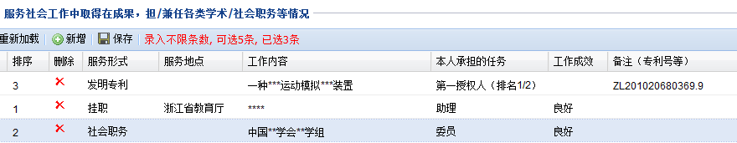

- 主持或参与精品课程、创新团队等内容填入“任现职以来参与团队业绩”栏。须有上级部门正式文件，本人排名栏以申报书上的排名填写，申报书排名处需学校项目管理部门盖章确认。
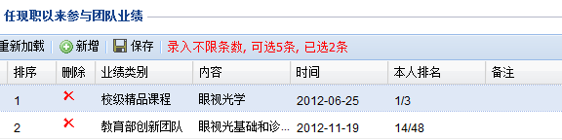

14、科研人员、科研平台实验人员等不承担教学工作的，本职工作业绩填入本栏目中。
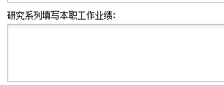

15、每项内容填写完后均需要填写排序并勾选
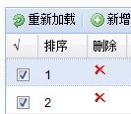

- 全部内容填写完毕，点击“保存并生成表格”→“ 预览”→“导出WORD”，核对无误后“提交审核”。
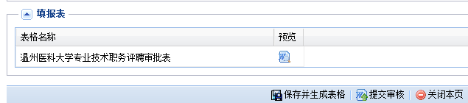

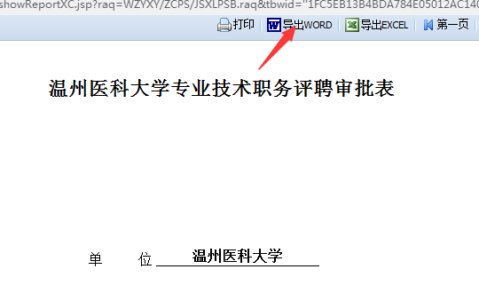

17、导出的评聘表第8页个人总结最后一行须亲笔签名，第9、10页需要粘贴外语、计算机、岗位培训、高校教师资格证、研究生课程成绩单或博（硕）士学位证书复印件，请将证书以电子图片形式粘贴至空栏内后再打印。

18、个人职称填报信息中有部分信息是由教职工基本信息同步导入的，若有缺失项请在温医职称评审群中留言，以便核实后补充。

